COLÉGIO EVANGÉLICO ALMEIDA BARROS
SEMANA 3 |  |  | Disciplina: |  | MATEMÁTICA
Professor: | LUIZ PAULO |  |  | Data: | 13/04/2020
7º ANO | Turma: | 702 |  | Turno: | TARDE
Aluno (a):


Quadro de Valor
**** | *****
**** | *****

ROTEIRO DO DIA

- VÍDEO AULA: https://www.youtube.com/watch?v=qFCDfW3C7F4
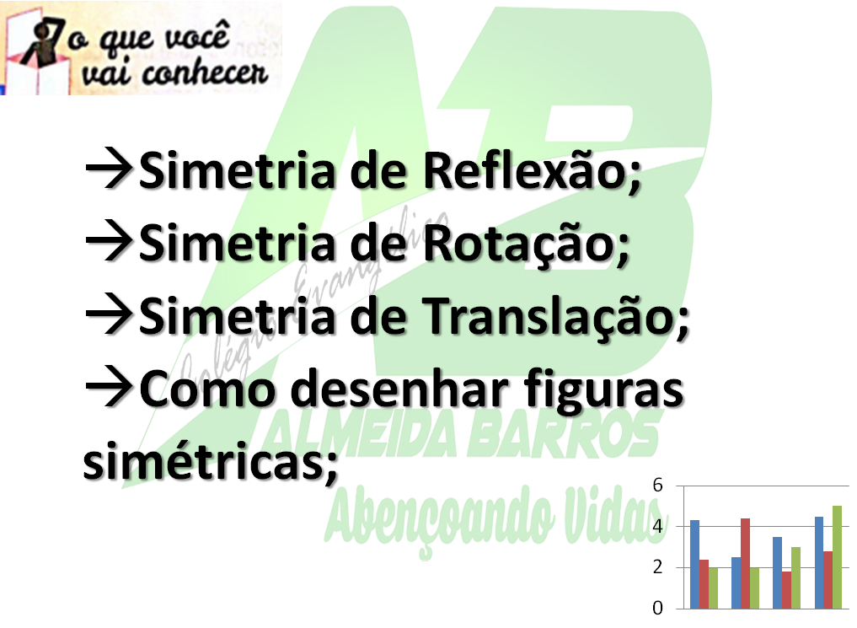
- OBSERVAÇÕES:

1) Exercícios (para aula) → Lista de exercícios em anexo;

2) Exercícios (para casa) → Apostila (páginas 16 à 19);
→ Caderno de atividades (páginas 4 à 6);

3) Autocorreção das atividades;

Bom estudo!!

